 | CENTRO FEDERAL DE EDUCAÇÃO TECNOLÓGICA DE MINAS GERAIS  Diretoria de Pesquisa e Pós-Graduação  Coordenação do Programa de Pós-graduação Lato Sensu | 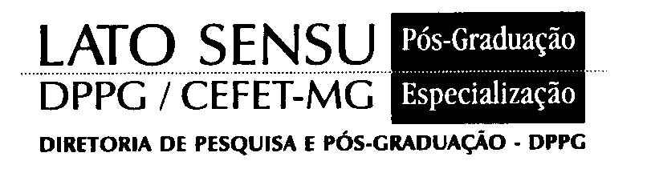

TERMOS DE DIREITOS AUTORAIS E CESSÃO DA PROPRIEDADE INTELECTUAL

Eu, , portador da Carteira de Identidade no. , CPF residente à , Bairro , na cidade de , na categoria de aluno do Curso de Pós-Graduação Lato Sensu do CEFET-MG, manifesto conhecer que:
- a Propriedade Intelectual é definida como toda a criação e expressão da atividade inventiva e da criatividade humana, em seus aspectos científicos, tecnológicos, artísticos e literários;
- O Centro Federal de Educação Tecnológica de Minas Gerais é o titular da Propriedade Intelectual dos bens e produtos resultantes de trabalho desenvolvido, total ou parcialmente nestas Instituições;
- os membros de sua comunidade: discentes, docentes e técnicos administrativos, sob qualquer regime de trabalho, diretamente responsáveis pela criação, realização e geração da propriedade intelectual, são considerados autores e inventores;
- é obrigatória a menção expressa do Centro Federal de Educação Tecnológica de Minas Gerais em todo trabalho realizado com o envolvimento parcial ou total de bens, serviços ou pessoal destas Instituições;
- o não cumprimento deste Termo de Direitos Autorais e Cessão de Propriedade Intelectual acarretará os efeitos de ordem penal, civil e administrativa contra seus transgressores.

Além disso, por intermédio do presente instrumento, expresso meu comprometimento e concordância em:
- reconhecer que todos os documentos, dados e informações relativos ao trabalho de pesquisa a ser desenvolvido serão de propriedade do Centro Federal de Educação Tecnológica de Minas Gerais e, portanto, protegidos termos da legislação pertinente;
- manter sigilo – escrito e verbal – de todos os dados, informações científicas e dos materiais obtidos e utilizados, aos quais porventura tenha acesso.

De acordo:
Belo Horizonte, de de 20 , _________________________________
Assinatura

